linux命令

## 用户相关操作

### 新增用户

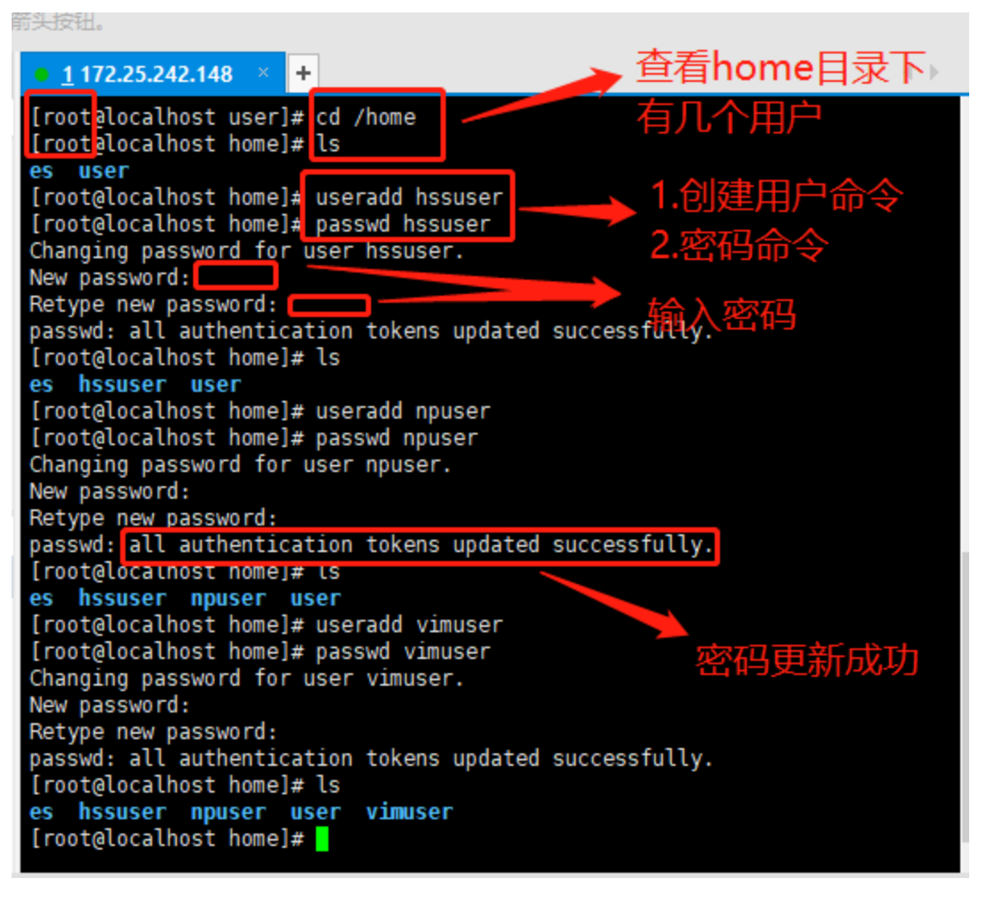

### 查看用户属于哪个组

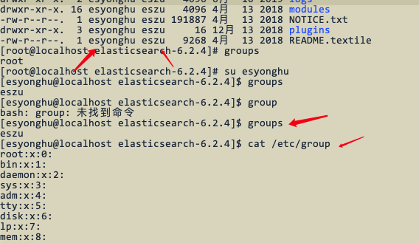

创建用户组

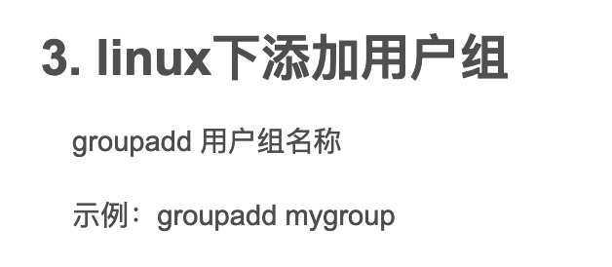

新建用户让用户属于某个组，必须先有这个组存在：

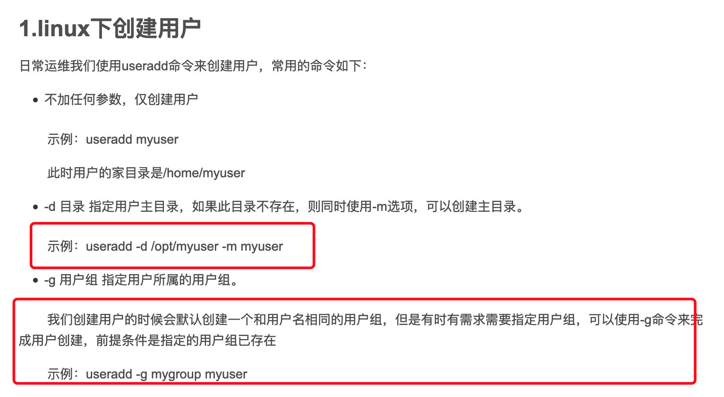

创建group1组： groupadd group1

创建user1用户加入group1组： useradd -g group1 -m user1

给user1加密码： passwd user1

删除用户：userdel -r haha

### root用户给文件夹赋权和用户

<https://blog.csdn.net/AlbertFly/article/details/79291412?utm_medium=distribute.pc_relevant_t0.none-task-blog-BlogCommendFromMachineLearnPai2-1.nonecase&depth_1-utm_source=distribute.pc_relevant_t0.none-task-blog-BlogCommendFromMachineLearnPai2-1.nonecase>

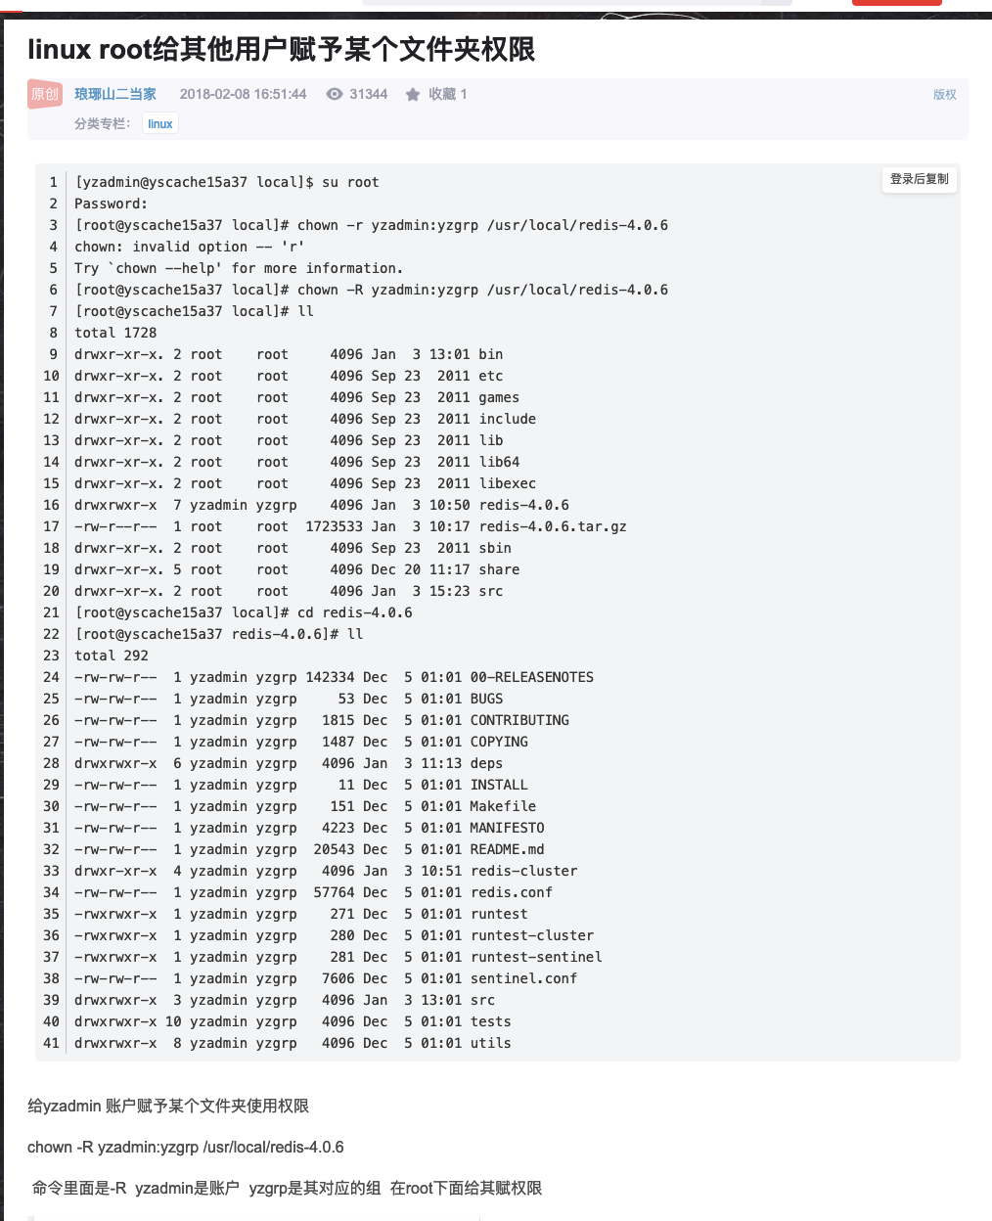

上面命令是给redis-4.0.6文件夹及它的所有子文件夹都是是这个用户的权限。

## 文件操作

## 防火墙

<https://blog.csdn.net/wade3015/article/details/90725871>

# 查询端口是否被占用

netstat -anp | grep 9007

关闭对应端口的应用

sudo fuser -k -n tcp 9007

# 查看各个应用占的内存大小

<https://www.cnblogs.com/onmyway20xx/p/4398212.html>

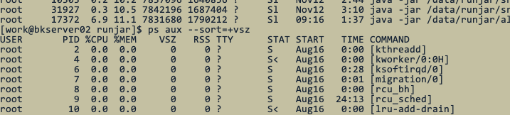

ps aux --sort=+vsz 按内存大小排序

vsz内存大小

rss硬盘大小

前面的pid是可以kill -9的ID

效果如下：

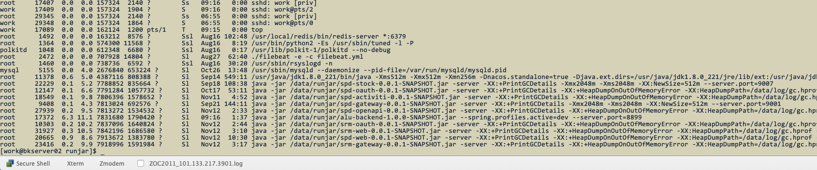

# 查看端口是否被占用

## 开放端口：

firewall-cmd --add-port=123/tcp --permanent

## 重新载入端口：

firewall-cmd --reload

## 查看开放的端口

firewall-cmd --zone=public --list-ports

## 端口被占用

 lsof -i:80

kill -9 PID

## 查看端口是否开放

nmap -Pn 129.211.164.146 -p 8443

## 查看启动了哪些端口

netstat -aptn